מבוא:
ספקטרומטרי אלקטרונים וחלקיקים טעונים מהווים כלי דיאגנוסטי מרכזי במעבדות מאיצים, פיזיקת לייזר-פלזמה ופיזיקה גרעינית. הניסוי מתבצע על ידי העברת אלומה של חלקיקים טעונים דרך שדות אלקטרומגנטיים סטטיים (חשמליים ומגנטיים), אשר מסיטים את החלקיקים בהתאם לתנע, אנרגיה הקינטית ולמטען שלהם, ומביאים לפגיעתם בגלאי, דוגמת Imaging plate או Scintillator .
התוצאה הגולמית המתקבלת מגלאי הספקטרומטר היא תמונה ויזואלית דיסקרטית התלויה ברזולויית הסורק/מצלמה הממירה את הסיגנל מהגלאים. כדי לתרגם את הסיגנל לערכים פיזיקליים כגון ספקטרום האנרגיה הרציף וההתפלגות הזוויתית של האלומות, נדרש מודל נומרי מדויק הלוקח בחשבון את המורכבות המרחבית של המסלולים.
בעוד שספקטרומטר מגנטי טהור מספיק עבור ניסויים דוגמאת Direct laser acceleration (DLA) ו Laser wakefield acceleration (LWFA) בהם מאיצים אלקטרונים להם יחס מסה למטען ($q_{e}/m_{e}$) קבוע, ניסויים מתקדמים בלייזר-פלזמה ובפרט מנגנוני האצת יונים כגון TNSA (Target Normal Sheath Acceleration) מייצרים אלומות מרובות-חלקיקים, הכוללות אלקטרונים ויונים מסוגים שונים.
לכן, נדרש שילוב מורכב של שדות מגנטיים וחשמליים המפרידים בין סוגי החלקיקים, ומאפשרים להעריך את הספקטרום שלהם. דוגמא למכשיר כזה הוא Thomson Parabola Spectrometer. במערכות שולבות אלו המטענים החיוביים והשליליים מופרדים על ידי השדה המגגטי, וכן מקופף אותם בהתאם לתנע שלהם ,בעוד השדה החשמלי מסיט ומפריד את החלקיקים על פני הגלאי בהתאם ליחס ($q_{i}/m_{i}$). שילובי שדות אלו בנוסף לפיזור ספקרטרלי ומרחבי של אלומות החלקיקים דורשים מעכב אחרי תנועות החלקיק במרחב באמצעות אינטגרלים נומריים מדוייקים המטפלים בשילוב הכוחות המגנטיים והחשמליים על החלקיקים.

תיאור הבעיה:
מסלולו של חלקיק יחסותי בעל מטען $q$ ותנע יחסותי מוגדר על ידי משוואת כוח לורנץ
$$F=\frac{d \vec{p}}{dt}=q(\vec{E}+\vec{v}×\vec{B})$$
כאשר $\vec{v}$ היא מהירות החלקיק, $q$ הוא מטען החלקיק $\vec{E}$ ו $\vec{B}$ הם השדות החשמליים והמגנטיים, ו $\vec{p}$ הוא התנע היחסותי של החלקיק ומוגדר כ $\vec{p}=γm\vec{v}$ $m$ היא מסת החלקיק ו $γ$ נקרא Lorentze factor ומוגדר כ $γ=1/\sqrt{1-v^{2}/c^{2}}$ כאשר $c$ היא מהירות האור בוואקם. תחת ההנחה של אלומות לא צפופות המתקדמות בתוך ואקום, ניתן להזניח אפטים של מטען מרחבי ושדות עצמיים (דבר שלא נכון לסימולציות פיק המדמות האצת אלקטרונים בתוך ענני פלזמה לדוגמא). כלומר, החלקיקים לא משפיעים חזרה על השדות החיצוניים שפועלים עליהם, דבר שנותן תוקף להנחת העבודה:
$$∇⋅\vec{E}=0, ∇⋅\vec{B}=0$$
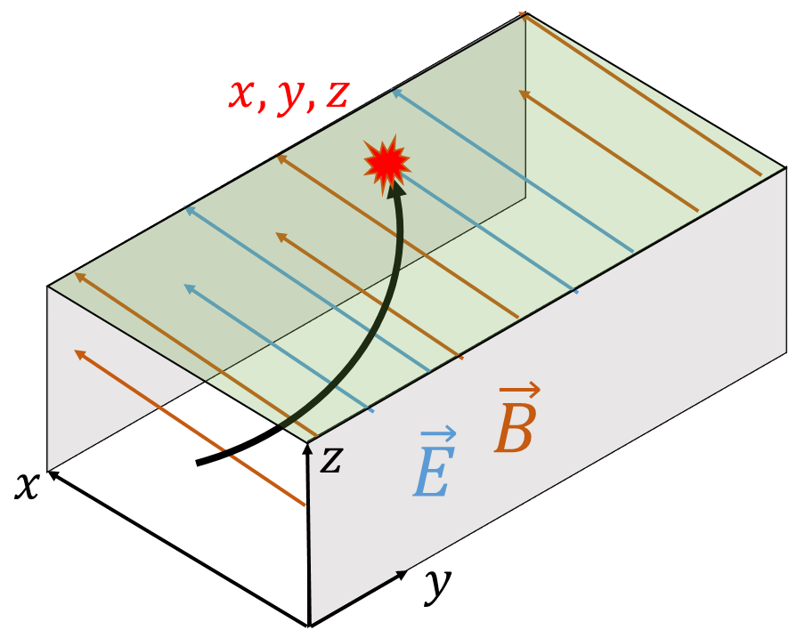

תמונה 1: סקיצה תלת מימדית של ספקטרומטר מרובע בו פועלים שדות מגנטי וחשמלי + מסלול חלקיק בתוך הספקטרומטר

גישיות חישוביות בהן השתמשתי:

, ישנן שלוש דרכים המסייעות לנו להעריך את המסלולים שאותם החלקיקים עוברים בתוך הספקטרומטר:
מודל אנליטי:
למקרה של: $\vec{V}=(v_{x0},v_{y0},0)$
יתרונות השיטה: חישוב אנליטי מדוייק, ללא צורך באינטרגלים מסובכים.
חסרונות השיטה: מתעלם משדות זליגה, תקף רק לשדות קבועים במרחב.

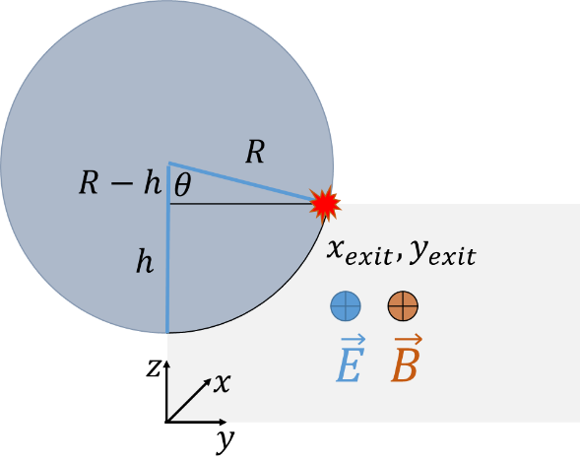
תמומה 2, מציגה הטלה דו מימדתי של הספרטרומטר,מציגה את האלקטרון החוצה את השדות המגנטי והחשמלי וכן את נקודת הפגיעה.
תמונה2. הטלה דו מימדית של הספקטרומטר, $h$ מיצג את הגובה בין נקודת הכניסה של האלקטרון לבין נקודת הפגיעה, $R=mv_{⊥}/qB$ מוגדר כרדיוס לרמור ו $x_{exit}, y_{exit}$x היא נקודת היציאה בעבור $z_{exit}=h$.

בחלק זה אציג תנועה של חלקיק בשדות מגנטי וחשמלי בעל מהירות התחלתית בשני צירים $v_{0}=\left(v_{0x},v_{0z},0 \right)$
[https://arxiv.org/pdf/0809.0859]
$$x_{exit}=x_{0}+\frac{v_{0}γ_{0}}{κ}\sinh\left(κ τ_{exit}\right) +\frac{cγ_{0}}{κ}\left[\cosh\left(κ τ_{exit}\right)-1\right], y_{exit}=\sqrt{2Rh-h^{2}}$$

כאשר $τ_{exit}=\left(\frac{θm}{qB_{x}}\right)$ $m$ היא מסת החלקיק $q$ הוא מטען החלקיק $θ=\cos^{-1}{\frac{R-h}{R}}$ הזוית בין גובה נקודת הכניסה ונקודת היצאיה ו $κ=qE_{x}/mc$

פונקציית enge: (להוסיף את שמות הרפרנסים)
יתרונות: חישוב מהיר שדות מהיר, ניתן לכיול
חסרונות: מתאים לדיפולים פשוטים, ורק בוואקום, נדרשים אינגרלים נומריים, לא תקף לשדת אקזוטיים.
כאשר נדרשים למדל שדות עם שדות זליגה, ניתן להשתמש בפונקצית enge, פונקציה זו ממדלת מעבר רציף אל תוך הספקטרומטר ומתכנס לערכו של השדה המגנטי הקבוע בתוך הספקטרומטר.
$$B\left(w\right)=\frac{B_{0}}{1+\exp\left(S_{(w/d)}\right)}=\frac{B_{0}}{1+exp⁡(C_{0}+C_{1}(w_{1}/D)+C_{2}(w_{2}/D)+C_{3}(w_{3}/D)+C_{4}(w_{4}/D)…}$$
כאשר $B_{0}$ הינו ערך השדה הקבוע הפועל בדיפול. $D$ נקרא אורך הנירמול של הפרינג' ומוגדר $D\sim Δx$ כאשר $Δx$ הוא המרחק בין שני צידי הדיפול, $w=y+ix$ , ערכי $C_{i}$ הינם ערכים מדידים, בעלי ערכים ידועים, וניתנים לכיול בין מערכת למערכת. בכדי לחלץ את השדות:
$$B_{x}=R\left(B\left(w\right)\right) \\ B_{y}=I\left(R\left(w\right)\right)$$

חישוב שדות נומריים:
יתרונות: מאפשר ורסטיליות גבוה, וכן חישובים תלת מידיים אמיתיים
חסרונות: חישובים כבדים מאוד, דורשים אינטרפולציות וחשוף לשגיאות נומריות חישוביות הן של האינגרטור והן של הגריד.
זו המטודולוגיה הרווחת בסימולטורים כבדים כדוגמת Comsoll,
תחת הנחת העבודה שהוצגה בפרק הקודם כי החלקיקים לא משפיעים על השדות החיצוניים אלא רק מגיבים אליהם לכן:
$$∇⋅\vec{E}=0, ∇⋅\vec{B}=0$$
כמו כן, מאחר ומדובר בבעיית דיפולים בה החלקיקים שמתנגשים בקצה של הספקטרמטר (ביצאיה ממנו) מושפעים בצורה זניחה מאוד משדות הזליגה שפועלים בקצות העליונים של הספקטרומטר, ניתן היה להוריד מימד (ובכך סיבוכיות) מתלת מימד לדו מימד, ולפתור משוואת לפלאס דו מימדית. כמו כן, מאחר ומדובר בדיפול מגנטי, ניתן היה להמיר את הבעיה התלת מימדית לדו מימד באמצעות הקירוב של השדה המגנטי הסקלארי.
בכדי לפתור את הבעיה בצורה יעילה השתמשתי בשיטת מולטיגריד $V_{cycle}$ שם התיקונים הגסים בוצעו על רשת גסה, ואילו הכיולים העדינים על הרשת הצפופה.

שיטות קידום בזמן (Integrators):
תנועת החלקיק באזורי שולי השדה (Fringe fields) בעלי הנגזרות החדות מושוות בין שלוש מטודולוגיות אינטרציה נומרית שונות – Euler, RK, Boris:
- Euler – מקדם צעד זמן מלא $O(Δt^{1})$
- RK – שיטות אל מחלקות את הצעד לפי מספר הRK 2 או 4 במקרה שלנו מניבות $O(Δt^{2})$ ו $O(Δt^{4})$ , כאשר דיוק החישוב מגיע אל מול מספר החישובים
- Boris - אינטגרטור סימפלקטי מסדר שני $O\left(Δ t^{2}\right)$ המהווה את הסטנדרט בסימולציות PIC. השיטה מפרידה בין הדחיפה החשמלית לסיבוב המגנטי.

שיטות אינטרפולציה:
- Bilinear – למדידה מדוייקת של יציאת החלקיק מהספקטרומטר, מספקת דיוק של עד סדר שני במרחב $O(Δt^{1})$
- Hermit – למדידה מדוייקת יותר של נקודת החצייה היא משתמשת גם במיקום גם ובמהירות של החלקיק בתחילת הצעד ובסופו כדי לבנות פולינום, באמצעות היא מחלצת את המיקום והמהירות המדוייקים עד לסדר $O(Δt^{4})$
- 2D cubic spline לניצול מיטבי של RK4

תוצאות:

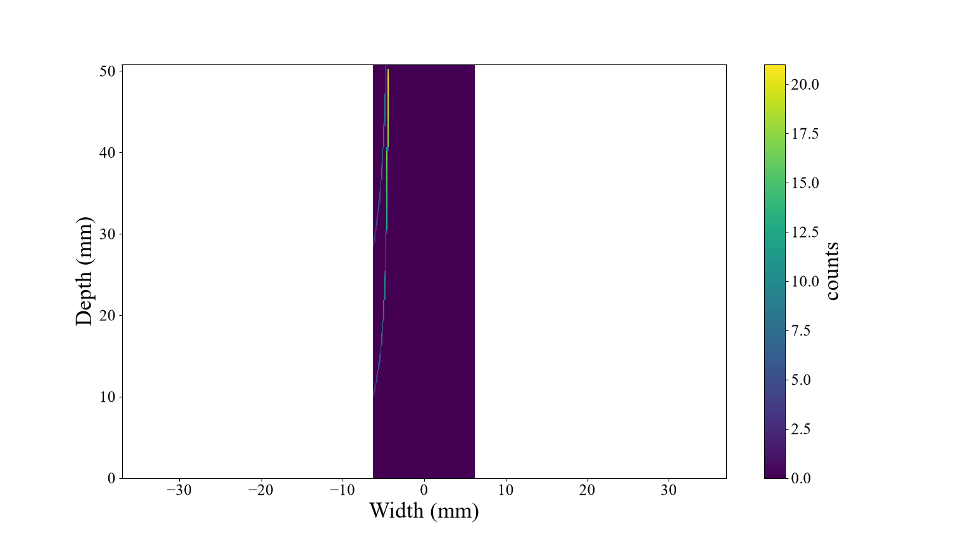
פתרון אנליטי פשוט:

לניסוי זה הגדרתי את הפרמטרים הבאים:
מהירות רציפה על פני שטח הסריקה הנעה בין $1-15 MeV$

מטענים של $q_{1}= -1.62×{10}^{-19}$ ן $q_{2}=-5*1.62×{10}^{-18}$ בעבור המסות $m_{1}=9.12×{10}^{-31}$ ו $m_{2}= 9.12×{10}^{-31}$.
כפי שניתן לראות בבירור, מתקבלות שתי פרבולות המתנהגות בצורה שונה, וזאת מאחר ויחס :$q_{i}/m_{i}$ של שתי המסות שונה. בעבור המקרה של היחס הגדול ביניהן כלומר חלקיק 2, הפרבולה שלו תופיע רחוק יותר ביחס לנקודת הכניסה של המערכת

פונקציית enge:
כלל הדוגמאות בוצעו באמצעות הפונקציה RK4_Herm שמשתמשת באיטרפולצית הרמית בשביל לקבוע את נקדות היציאה הנכונה
מסלולים של האלקטרונים
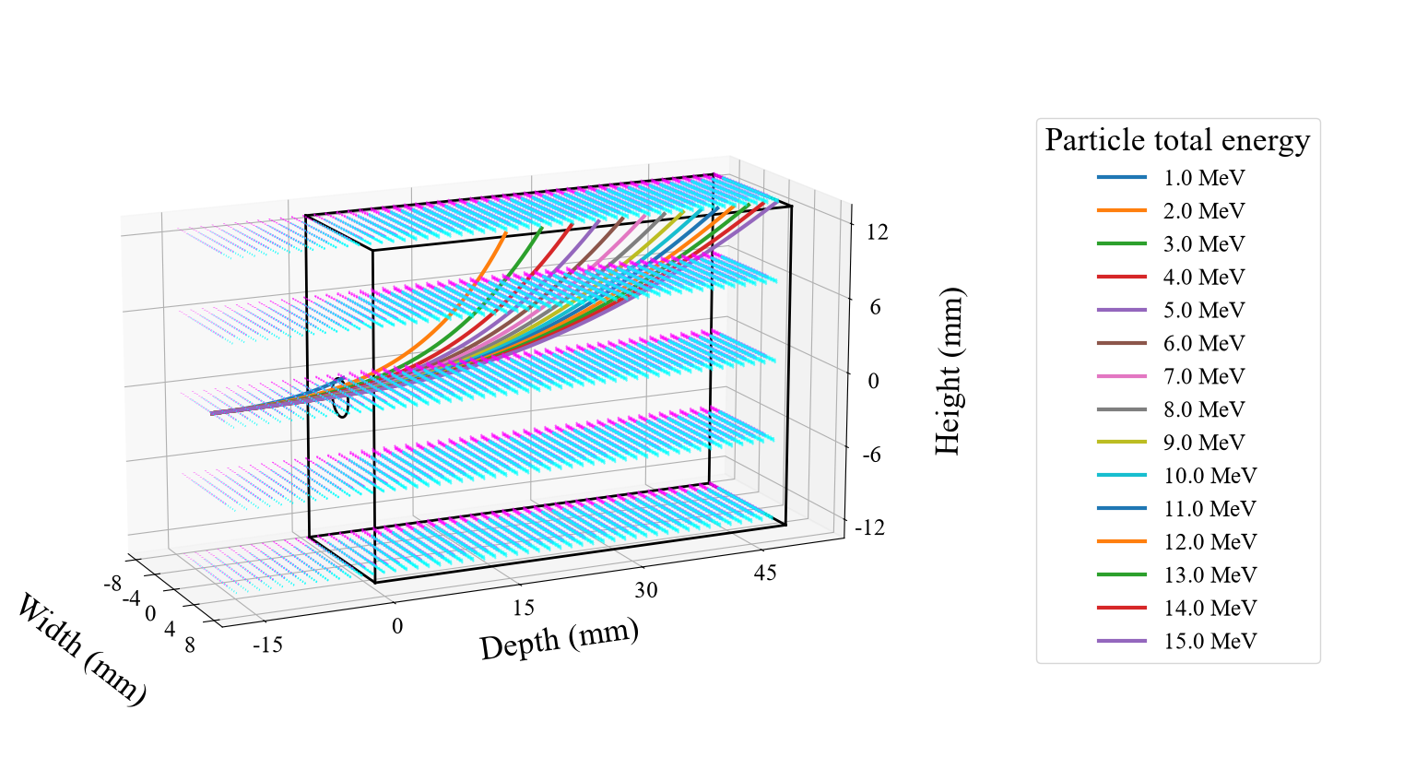

בחלק זה אנו מציגים את תנועת החלקיקים בתוך שדות מגנטיים וחשמליים כאשר החצים הורודים מייצגים את השדה המגנטי והכחולים את החשמלי. כמו כן, מוגדרות לסימולציה גם שדות זליגה, על כן תנועת החלקיקים מתחילה עוד לפני הכניסה לספקטרומטר. דבר נוסף שראוי לציין, אחד החלקיקים $1 MeV$ לא הצליח לחדור לתוך הספקטרומטר
מבחני התכנסות:
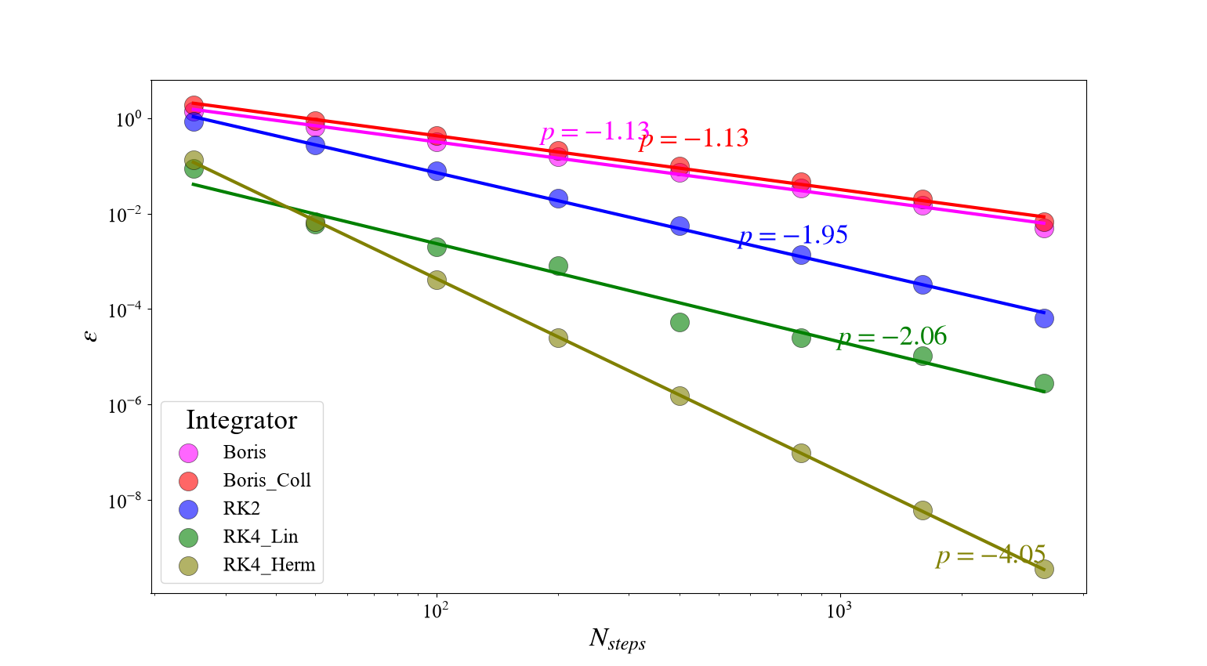
על מנת לקבוע את רמת ההתכנסות, לקחתי את הנקודה האחרונה של כל אחד מהאינטגרטורים כרפרנס, ואליו השוויתי, דרך זו מאפשרת בכל מצב לדעת אם יש בעיית התכנסות בקוד.
למעשה קיימת עוד מדידה שביצעתי עד לנקודת אנליטית, והתוצאות יצאו פנומנליות:
ניתן לראות שההתכנסויות הן בדיוק כפי שציפינו שיהיו, פרט לשניים: Boriss רגיל ו RK4_Lin.
בעבור המקרה של Boris הרגיל, סדר ההתכנסות לא כפי שציפינו וציינו קודם לכן שיהיה 2 אלא 1. יש לציין שמדובר בבעיה אינהרנטית בקוד (), על כן יש לעבור לשיטת Boris_collected ששם מניחים איפה הצעד אמור להיות אחרי חצי צעד ושם שואבים את כל השדות [https://arxiv.org/pdf/2607.12272].
סדר התכנסות נוסף שלא עבד טוב, הוא RK4_Lin, שם השתמשתי תחילה באינטרפולציה bilinear המספקת שגיאה עד לסדר שני, ואכן הוגבלתי על ידיה במהלך חישובי ההתכנסות, ניתן לראות בבירור שברגע שהעלתי את סדר האיטרפולציה, קיבלתי שגיאה מסדר רביעי כצפוי כיוון שכבר לא הוגבלתי יותר על ידי שגיאת הקטימה.

מדידת שימור אנגריה:
בתמונה זו אני מציג עד כמה גודל הצעד מהותי לשימור האנרגיה. בולט במיוחד הוא איטגרטור אויילר, שהדיוקים שלו די נוראיים, אך הולכים ומשתפרים ככל שהצעד גדל.
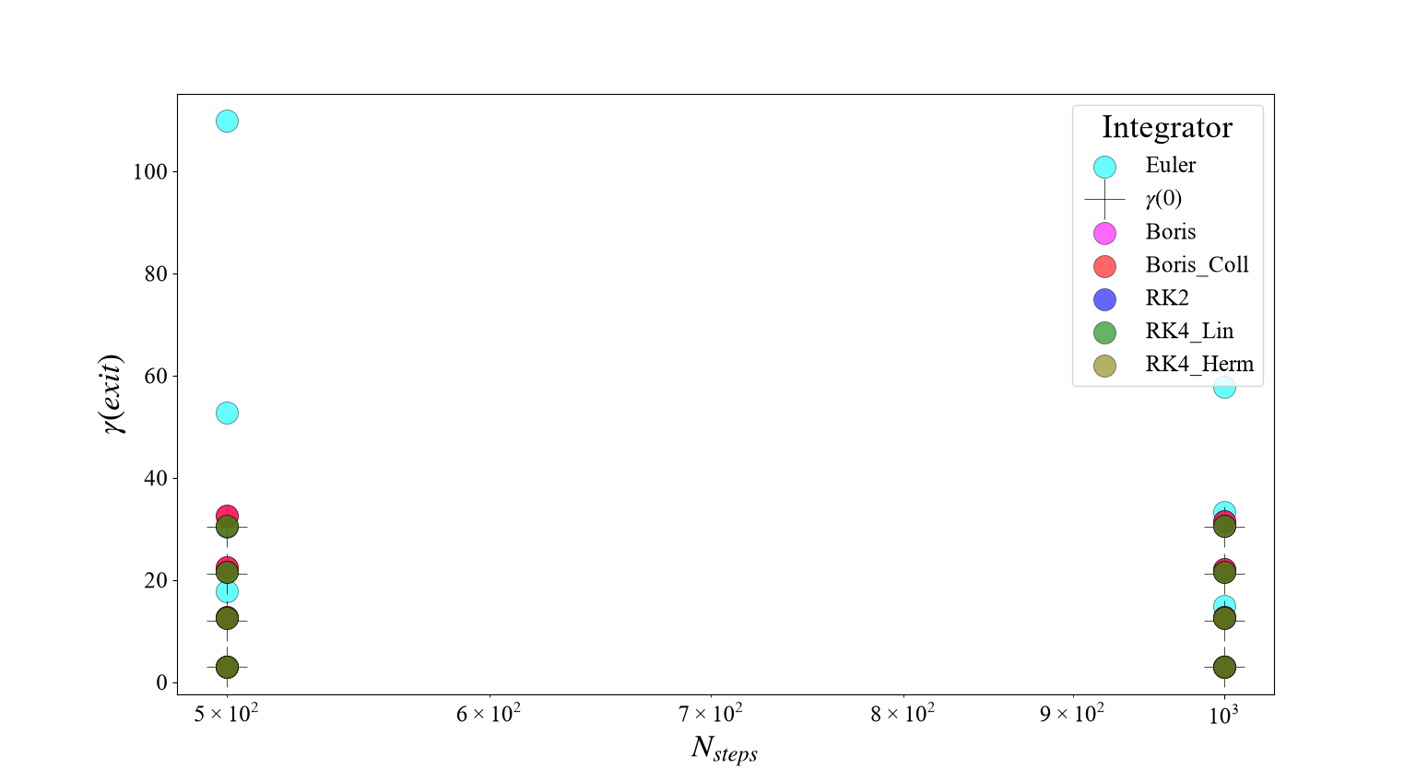
בשלב, זה אני מקבע את גודל הצעד, ומשווה רק את שימור האנרגיה כפונקציה של איטרגטור:
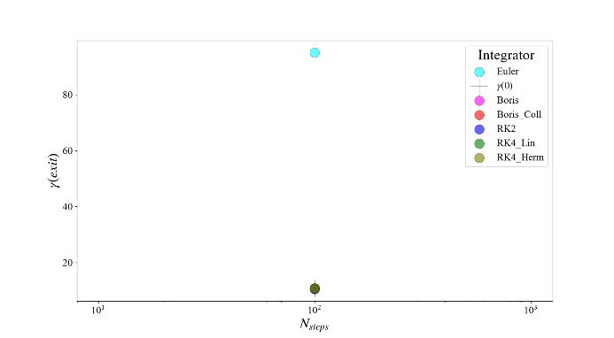
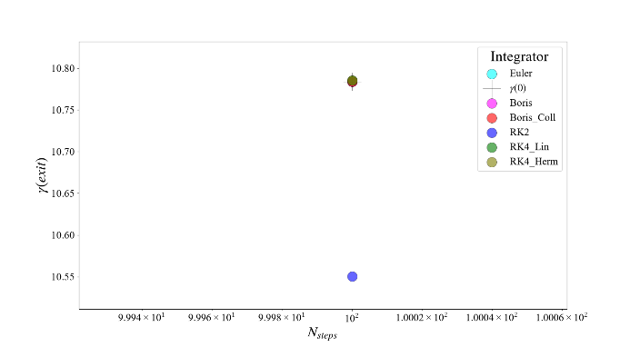
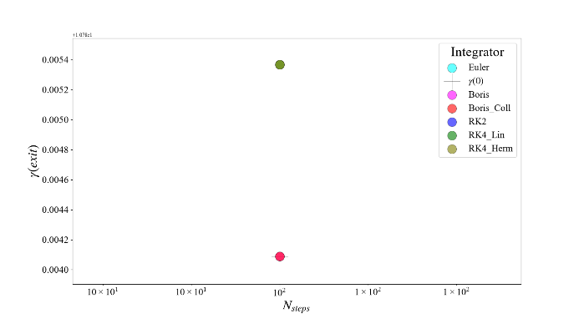

מתמונות אלו, ניתן לראות, כי עדיין אינטגרטור אויילר מאבד אנרגיה בצורה הכי קיצונית, מיד אחריו RK2 . בשלב זה, RK4 מתחיל לאבד את האנגיה עוד לפני שני איטגרטורי בוריס, ששוב כאמור, זו המהות של האיטגרטור הנ"ל.
הערה לגבי סדרי ההתכנסות, כפי שראינו קודם לכן, RK4_Hermit ו RK4_Linear לא מתכנות לאותו סדר מרחבי $O(Δx^{4})$ ו $O(Δx^{2})$ בהתאמה, אולם, מאחר והארגיה של החלקיק חושבה דרך גודל המהירות, גם כאשר שגיאת הקטימה פגעה בדיוק של כיוון ווקטור המהירות, גודל המהירות נשמר באותו הגודל, כלומר אין שגיאת קטימה על המהירות, וכתוצאה מזה על האנרגיה.

אלומה מונו-אנגרגטית בעלת זווית פיזור
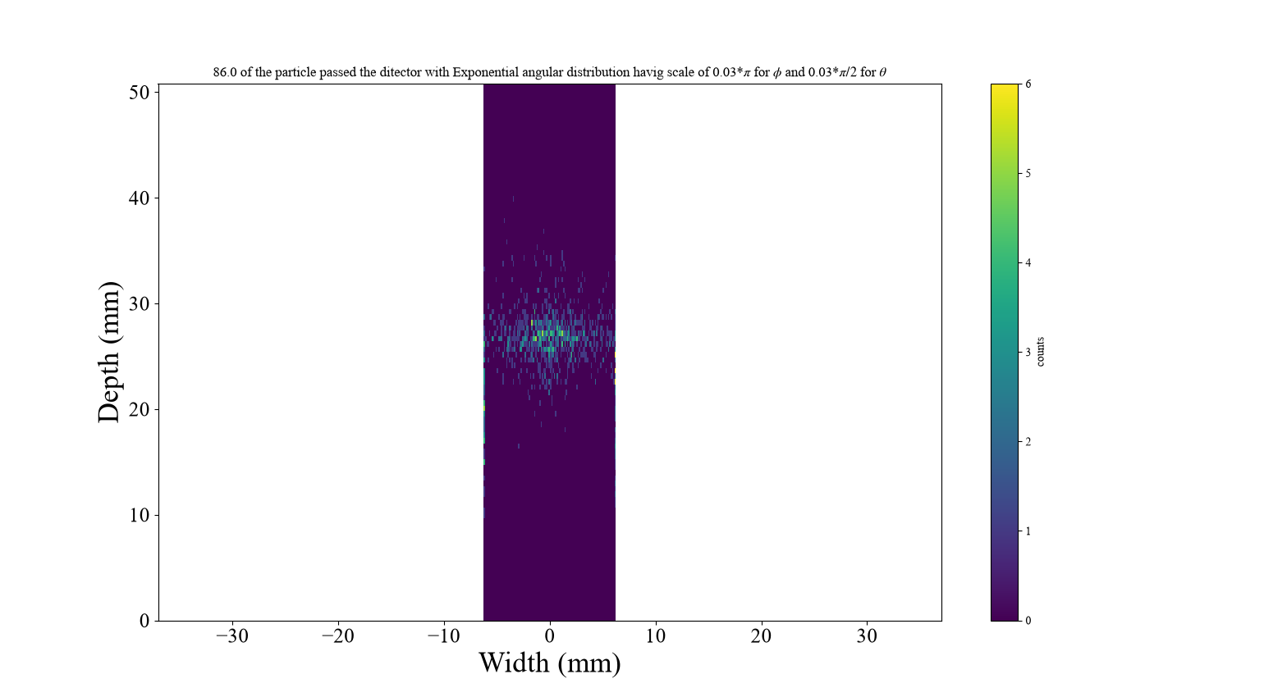
$E =0 Vm$
$B = 0.5 T$ T
Integrator – RK4_herm
Angular distribution – Exponential
Angular scale = 0.03
N steps = 500
E center = 4 MeV

הדמיה של אלומה הממורכזת סביב אנרגיה של $8 MeV$ עם התפלגות זוויתית אקספוננציאלית (scale = 0.03) מדגימה את כתם הפגיעה על גבי מישור הגלאי הדו-ממדי - עומק מול רוחב – (Depth vs. Width) הרוחב הפיזיקלי של הכתם על הגלאי קשור ישירות לפיזור הזוויתי בכניסה.

סימולציה של אלומת אלקטרונים תרמיים הנוצרים על ידי האצת לייזר ישירה בתוך פלזמה
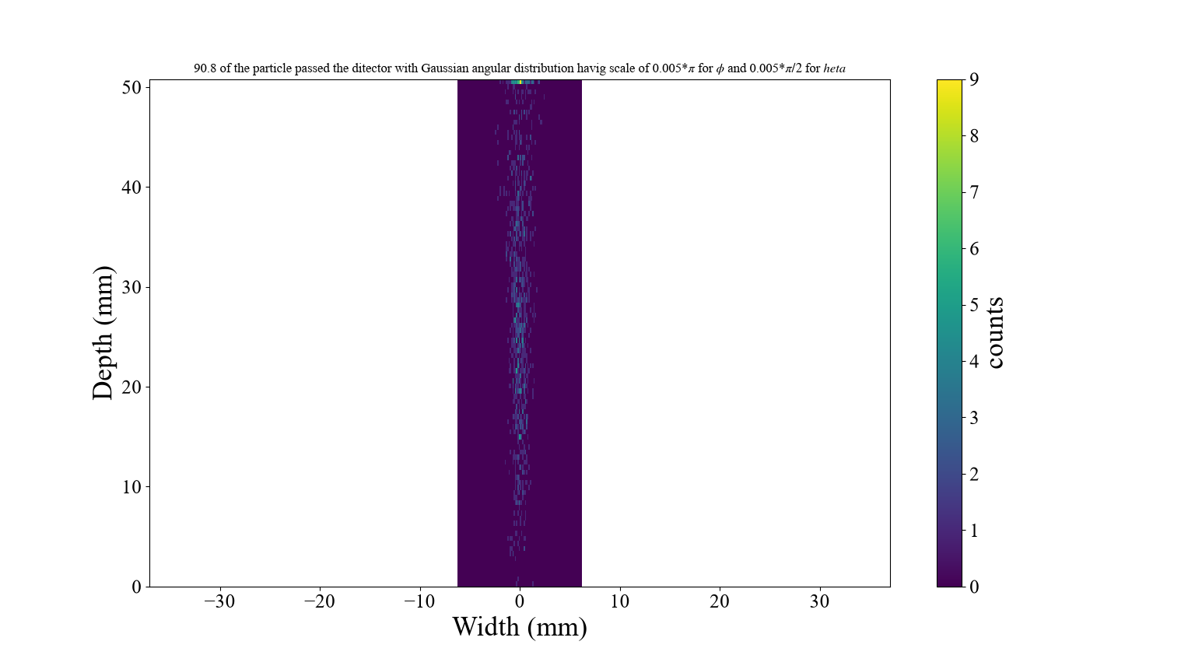
$E =0 Vm$
$B = 0.5 T$ T
Integrator – RK4_herm
Angular distribution – Gaussian
Angular scale = 0.005
Energy distribution –
DLA (Gamma)
Energy sale = 0.1
N steps = 1000
E center = 4 MeV

זו דוגמה מעולה למה שרואים אצלנו במעבדה כאשר אנחנו מודדים אנרגיות של אלקטרונים מואצים בלייזר באמצעות מטודת DLA. לאלקטרונים יש גם פיזור ספקטרלי וגם אנרגטי, ככה שמופיע פיק בנקודה על הגלאי ולאחריו זנב ארוך שנפרש לאורך כל הגלאי.

סימולציית ניסוי TNSA שבו מאיצים באמצעות לייזר חלקיקים בעלי מטענים שונים ומסות שונות.
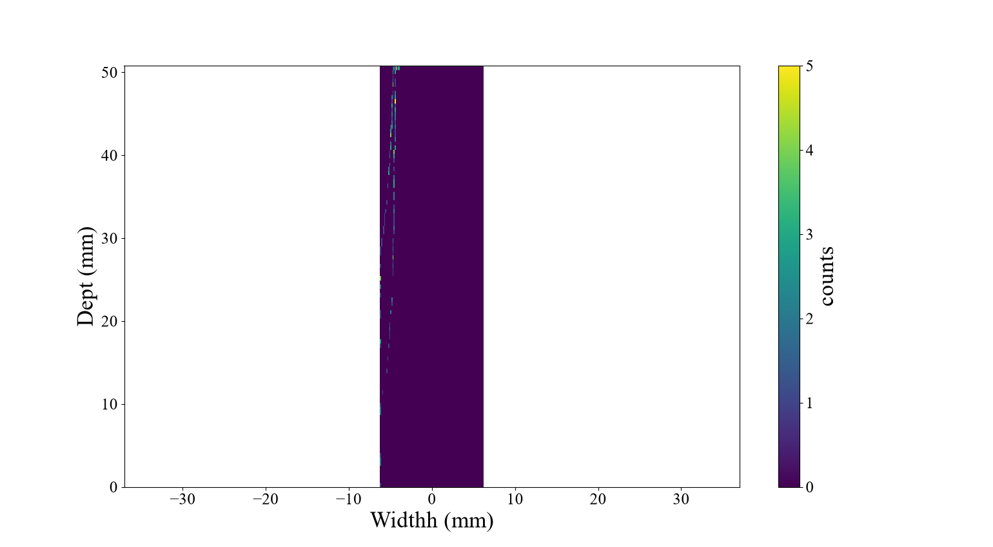
$E =5×{10}^{7} Vm$
$B = 0.5 T$
Integrator – RK4_herm
Angular distribution – None
Energy distribution –
Uniform
N steps = 1000
E_Max= [15,7] MeV
Mases(kg): = $[9.11×{10}^{-31},4.55×{10}^{-30}]$
Charge:$[-1.6×{10}^{-19},-0.8×{10}^{-19}]$
סימולציה של אלומה רב-חלקיקית המכילה זוג חלקיקים בעלי מטען זהה אך יחס מסה-למטען ($q/m$) שונה (דוגמת אלקטרונים מול אנטי-פרוטונים / יונים) תחת שילוב שדות חשמלי ($E=5×{10}^{6} V/m$) ומגנטי $0.5 T$ מציגה הפרדה מרחבית ברורה על מישור הגלאי. השדה המגנטי מסיט את החלקיקים בציר העומק בהתאם לתנע שלהם, בעוד השדה החשמלי מפריד ביניהם בציר הרוחב בהתאם ליחס ($q_{i}/m_{i}$) מה שמאפשר פענוח ספקטרלי של האלומה.
בניסוי זה ניסיתי לדמות ככל הניתן את הניסוי שהצגתי קודם לכן בחישוב האנליטי, וניתן לראות שהתוצאות זהות.
גם כאן כמו במקרה הקודם המהירות ההתחלתית היא רק בכיוון $\vec{y}$.

כעט אני מוסיף ניסוי נוסף של סימולצייתאלומות אמיתיות:
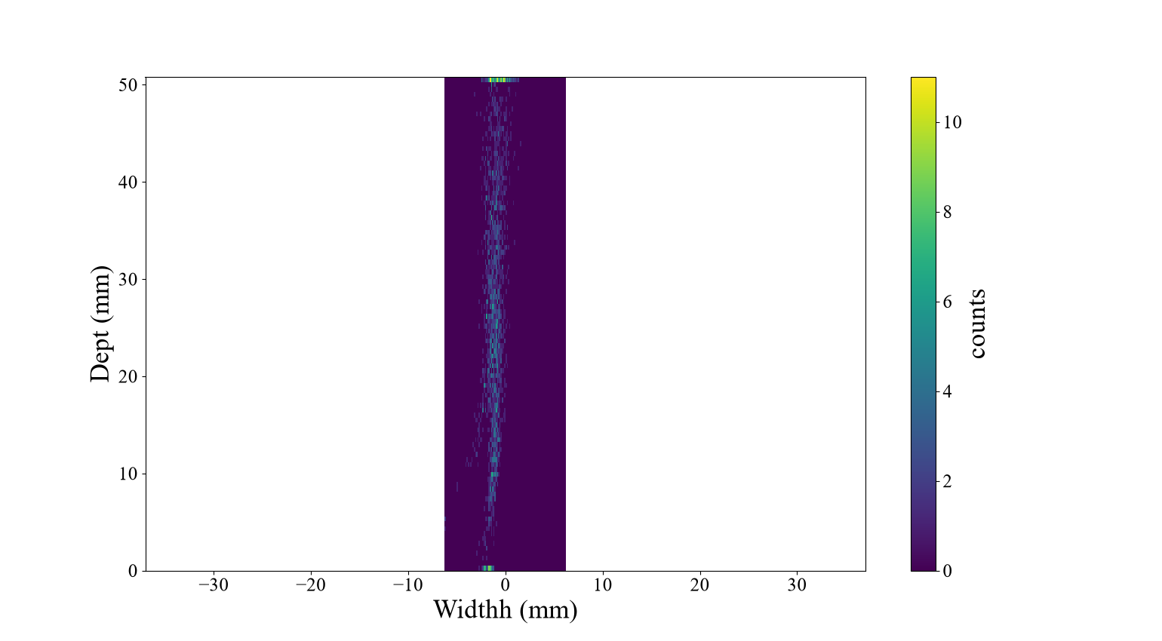
$E =5×{10}^{7} Vm$
$B = 0.5 T$
Integrator – RK4_herm
Angular distribution – Angular scale = 0.005
Energy distribution –
DLA (Gamma)
Energy sale = 0.1
N steps = 1000
E center = [2,2]
Mases(kg): = $[9.11×{10}^{-31},4.55×{10}^{-30}]$
Charge:$[-1.6×{10}^{-19},-0.8×{10}^{-19}]$

כאן כמובן ניתן לראות שהאלומות כבר יותר מפוזרות, אך עדיין ניתן לראות בבירור את שתי האלומות המרכזיות.
נציין שהפרמטרים עכשיו שונים ביחס לסימולציה מעל, שדה חשמלי חלש יותר, ואנרגיה מרכזית נמוכה יותר.

ולבסוף – השדות הנומריים:
כאמור, על מנת שניתן יהיה לפתור את השדות בזמן סביר, עברתי לשימוש במולטי-גריד. בנוסף, כדי לשמר את הטבע של משוואות מקסוול, עבדתי גם עם תאי Yee בעבור השדות. אציין מחדש שמודבר בחישוב דו מימדי, שהשלחתי אותו על תלת מידי, והתוצאות קרובות מאוד לתוצאות האנליטיות.
בחלק זה, מאחר ומדובר באותם הניסויים, אציג שלושה: תנועת חלקיקים, מבחני התכנסות, וTNSA.
אך לפני שאעשה זאת, אני מציג את הפוטנציאל המגנטי והשדה מגנטי שנגזר ממנו מגריד של $2^{8}+1×2^{8}+1$

מאחר והשדה החשמלי בשבלב זה מוגדר בצורה זהה לשדה החשמלי, אין טעם להציג אותו.
כמו כן, ניתן לראות בצורה מאוד ברורה, כי השדה במרכז הסקטרומטר יוצר שדה מגנטי אחיד, בעוד בקצוות מתחילים עיקולים. דבר נוסף, הקפיצה בערך השדה, נוצרת מתנאי השפה שבחרתי, שהם חדים. בהמך אם יהיה צורך ניתן לשנות בקלות את הגבולות ותנאי השפה ולקבל פתרון לשדות חלקים יותר, או לחילופין אקזוטיים יותר.

סיכום:
לסיכום, מעקב נומרי אחר חלקיקים טעונים במדרגי השדה החדים (Fringe fields) של ספקטרומטר מציב אתגר דיוק משמעותי, שבו מודל פונקציית Enge מעניק מענה רציף ומדויק ללא הסרבול החישובי של גריד כבד. מניתוח ביצועי האינטגרטורים והאינטרפולציות עולה כי שימוש באינטרפולציה בי-ליניארית פשוטה (Linear/Bilinear) בנקודת החצייה של גבול הספקטרומטר מטיל מגבלה של שגיאה מסדר שני בלבד ($O(\Delta t^2)$). לעומת זאת, מעבר לאינטרפולציית Hermite — המשקללת הן את המיקום והן את המהירות בתחילת הצעד ובסופו — מעלה את הדיוק המרחבי לסדר רביעי ($O(\Delta t^4)$) ומבטיח התכנסות קלאסית ומדויקת במיקום היציאה. מעניין לראות כי בחישוב האנרגיה הקינטית ביציאה ($\gamma$), שיטות RK4_Lin ו-RK4_Herm מתכנסות באופן זהה, שכן האינטרפולציה בסוף המסלול משמרת את גודל וקטור המהירות $\vert{}v\vert{}$ גם אם קיים רעש קל בכיוונו. מבחינת אלגוריתמי הקידום בזמן, שיטת Euler נכשלה לחלוטין והציגה סחף אנרגטי קשה, בעוד תיקון דגימת השדה במחצית הצעד בשיטת Boris_collected החזיר ל-Boris את סדר ההתכנסות השני תוך שמירה מעולה על האנרגיה הודות לטבעה הסימפלקטי. לבסוף, הוכח כי המודל משחזר בהצלחה תרחישים ניסיוניים מורכבים במעבדה, החל מפיזור זוויתי וספקטרלי של אלקטרונים במנגנון DLA ועד להפרדה מרחבית מלאה בין אלקטרונים ליונים במנגנון TNSA תחת שילוב השדות המגנטי והחשמלי.

מודל אנליטי פשוט:
יתרונות השיטה: חישוב אנליטי מדוייק, ללא צורך באינטרגלים מסובכים
חסרונות השיטה: מתעלם מאפקטי קצה, שדות זליגה, שדות וצורות אקזוטיות של השדות האלקטורו-מגנטיים

מודל המערכת + חישוב אנליטי:
על מנת שנוכל להעריך את נקודת היציאה של החלקיק מהמערכת נחלק את המסלול בין שני הכוחות המגנטי והחשמלי. ניתן לומר שנקודת היציאה של החלקיק מוגדרת על ידי השדה המגנטי לכן נתחיל איתו (אני מתעלם ממקרים של פגיעות בדפנות)
מפיטגורס פשוט ניתן בקלות לראות ש:
$$y_{exit}=\sqrt{2Rh-h^{2}}$$

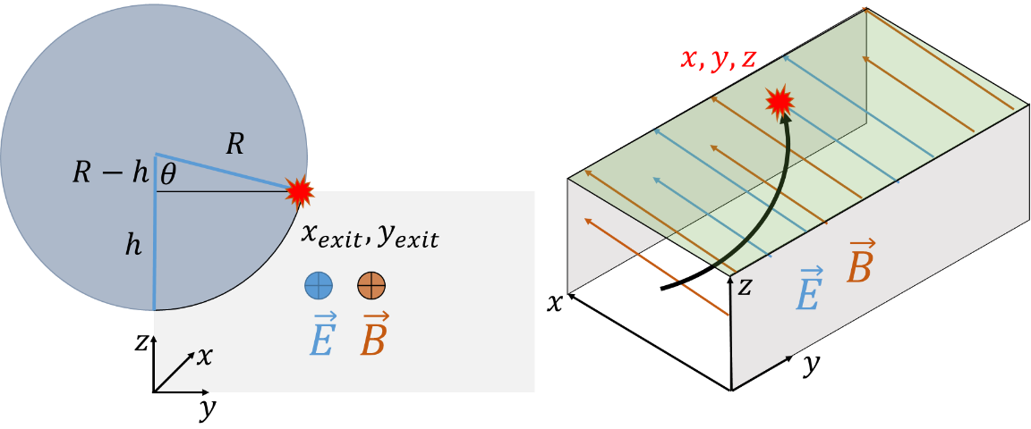
תמונה 1: מימין סקיצה תלת מימדית של ספקטרומטר מרובע בו פועלים שדות מגנטי וחשמלי + מסלול חלקיק בתוך הספקטרומטר. משמאל הטלה דו מימדית של הספקטרומטר, $h$ מיצג את הגובה בין נקודת הכניסה של האלקטרון לבין נקודת הפגיעה, $R=mv_{⊥}/qB$ מוגדר כרדיוס לרמור ו $x_{exit}, y_{exit}$x היא נקודת היציאה בעבור $z_{exit}=h$.

כאשר $R=mv_{⊥}/qB$ הוא רדיוס לרמור.
על מנת שנוכל למצוא את הביטוי של $x_{exit}$ נעבור לזמן העצמי של החלקיק : $τ=t/γ$ ו $u=γv$
ניתן לבנות את תנועת החלקיק כ:
$$x_{\left(τ\right)}=x_{0}+u_{0}τ+\frac{E_{x}q}{2m}τ^{2}$$
כאשר $u_{0}=v_{0}γ_{0}$על מנת שנוכל למצוא את $τ$ נעבור דרך זמן מחזור הציקלטרון בזמן העצמי של החלקיק והיא מוגדרת כ: $T_{cyc}=2πm/qB_{x}$
ניתן לראות ש$θ=\cos^{-1}{\frac{R-h}{R}}$ כלומר הזמן העצמי שלקח לחלקיק לצאת מהספקטרומטר הוא:
$$τ_{exit}=\frac{θ}{2π}⋅T_{cyc}=\frac{θm}{qB_{x}}$$לכן:
$$x_{exit}=x_{0}+v_{0}γ_{0}τ_{exit}+\frac{E_{x}q}{2m}τ_{exit}^{2}=$$
$$x_{exit}=x_{0}+v_{0}γ_{0}\left(\frac{θm}{qB_{x}}\right)+\frac{E_{x}q}{2m}{\left(\frac{θm}{qB_{x}}\right)}^{2}$$
כלומר נקודה היציאה שלנו היא:
$$\left(x_{0}+v_{0}γ_{0}\left(\frac{θm}{qB_{x}}\right)+\frac{E_{x}q}{2m}{\left(\frac{θm}{qB_{x}}\right)}^{2}, \sqrt{2\frac{mv_{⊥}}{qB}h-h^{2}} , h\right)$$

